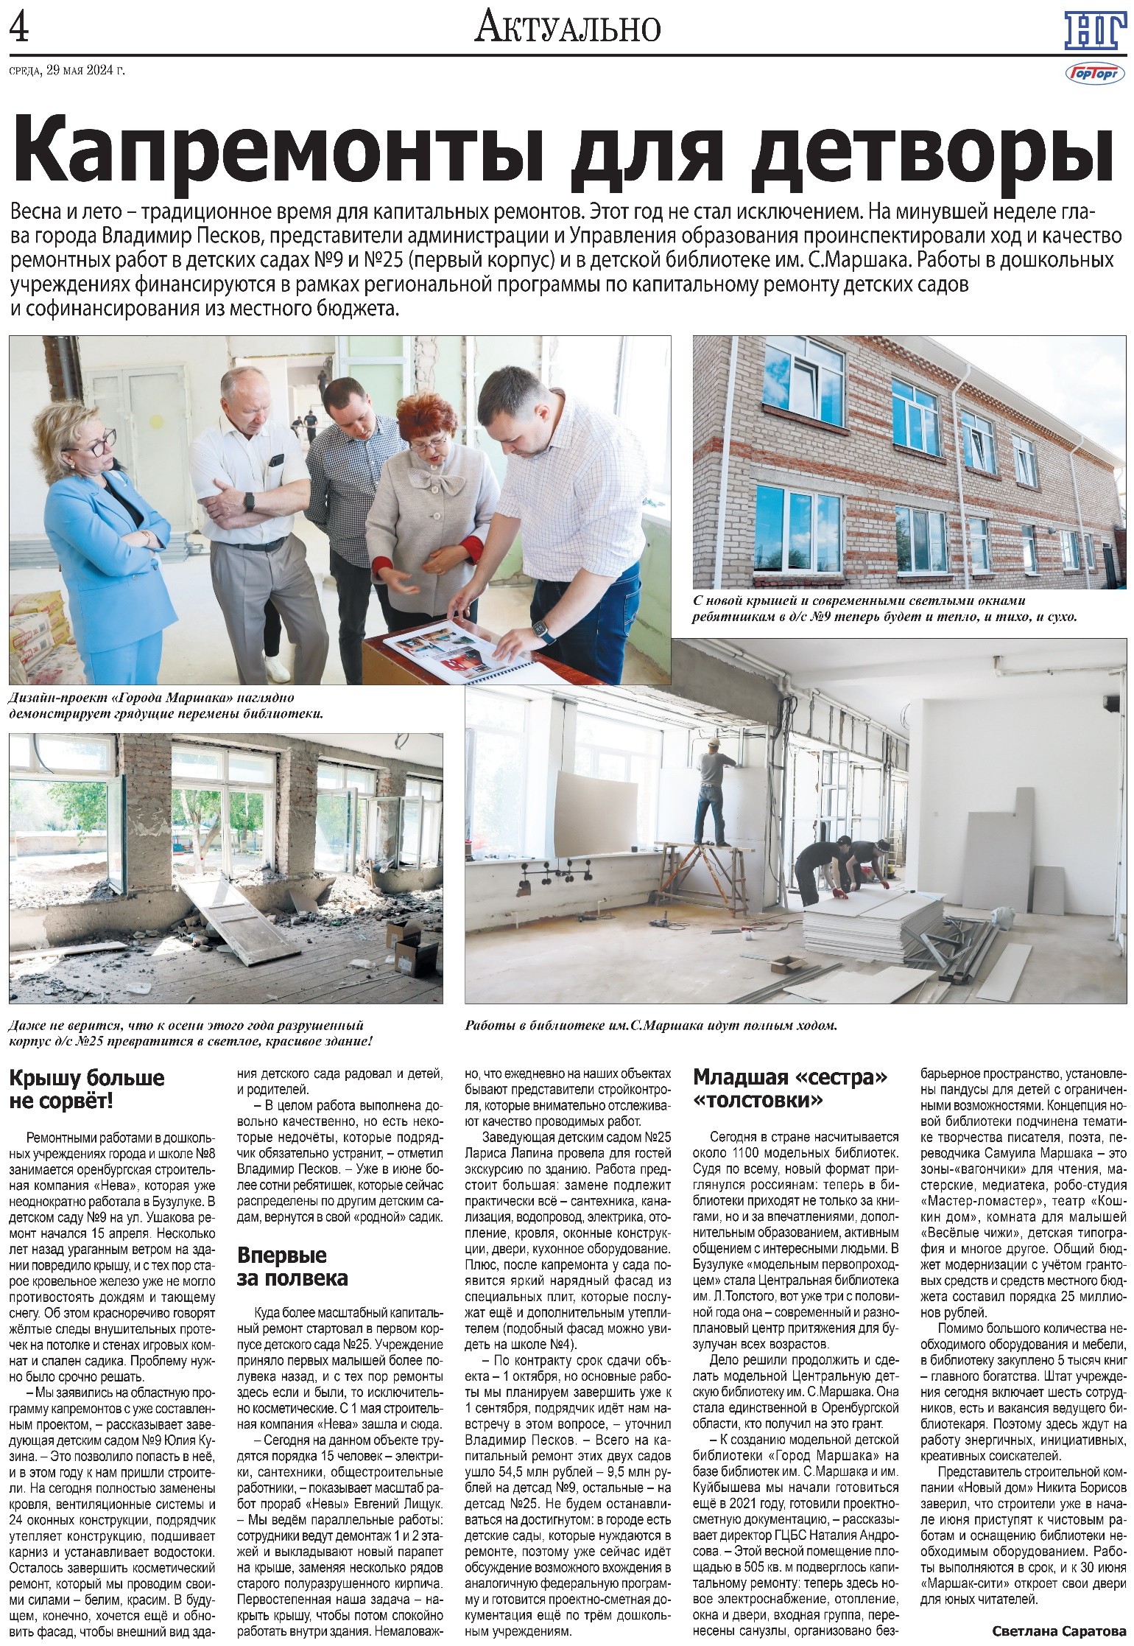

Саратова, Светлана. Капремонты для детворы / С. Саратова. — Текст: непосредственный // Наша Газета. — 2024. — 29 мая. — С. 4.